省自然资源厅
2018年政府信息公开工作年度报告

本报告根据《中华人民共和国政府信息公开条例》（以下简称《条例》）规定编制，内容包括政府信息公开工作概况、主动公开政府信息情况、依申请公开政府信息和不予公开政府信息情况、政府信息公开收费及减免情况、因政府信息公开申请行政复议和提起行政诉讼情况、政府信息公开工作存在的主要问题和改进措施等。本报告所列数据的统计期限自2018年1月1日起至2018年12月31日止。本报告可在省自然资源厅门户网站（http://zrzyt.hubei.gov.cn）信息公开专栏查阅。如对本年报有疑问，请与湖北省自然资源厅政府信息公开工作办公室联系（地址：湖北省武汉市武昌区公正路27号；邮编：430071；电话：027—86656353；传真：027—86656353）。
一、2018年政府信息公开工作概况
（一）全面实施自然资源管理工作“五公开”。
我厅认真贯彻落实中共中央办公厅、国务院办公厅印发的《关于全面推进政务公开的意见》、国务院办公厅印发的《<关于全面推进政务公开工作的意见>实施细则》以及省政府办公厅印发的《2018年政务公开和政务服务工作要点》精神，积极推进我省自然资源领域政务公开工作。我厅坚持以“公开为常态、不公开为例外”的原则，按照党中央、国务院和省委、省政府的有关要求，全面推进行政决策公开、执行公开、管理公开、服务公开和结果公开。
1．以保障公民合法权益为目标深化政务公开工作。
一是推进征地信息公开平台建设做到全覆盖。按照《省国土资源厅办公室关于做好征地信息公开平台运行工作的通知》（鄂土资办文〔2017〕28号）的要求，持续深入推进征地信息公开，将征地管理工作相关法律法规和政策文件、建设用地批复文件及转发文件、拟征地告知书、“一书四方案”（或“一书三方案”）、征收土地公告、征地补偿安置公告等征地信息采取多种方式主动公开，不断规范公开的内容和格式，压实征地信息公开的主体责任，确定了统一信息发布时限。目前，全省所有县（市、区）自然资源主管部门已全部上线运行征地信息公开专栏，已录入征地批复信息26293条。
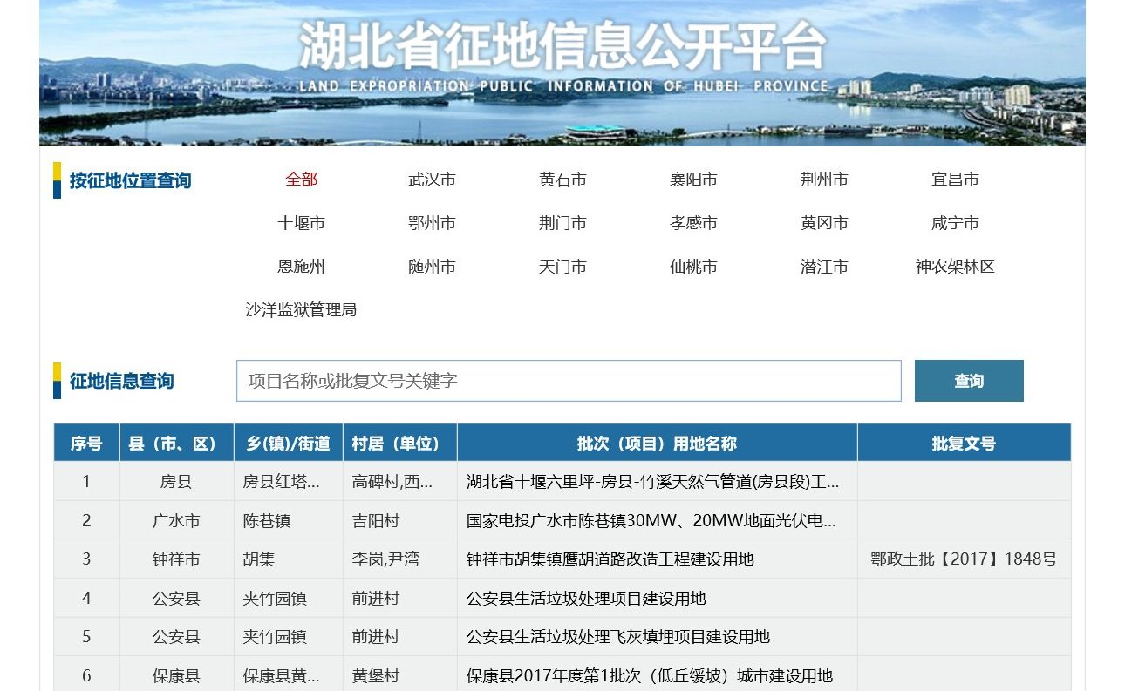
二是探索土地供应全过程信息公开新模式。在严格落实国有建设用地供应计划经同级人民政府批准后，及时向社会公开发布的基础上，自然资源主管部门和公共资源交易管理部门在招标拍卖挂牌出让活动开始前20日，在中国土地市场网、当地自然资源主管部门门户网站、公共资源交易信息网、土地交易机构网站、当地主流媒体同步发布招标、拍卖、挂牌公告。加大“厕所革命”所需建设用地保障力度，保障农村厕所用地需求，创新功能性厕所供地方式，扩展旅游厕所用地政策范围。成立保障“厕所革命”用地工作专班，负责指导各市、县 “厕所革命”用地保障工作，开通“厕所革命”用地审批绿色通道，提高审批效率，提升服务质量，确保“厕所革命”工程项目及时落地。“厕所革命”供地信息都及时予以公开。
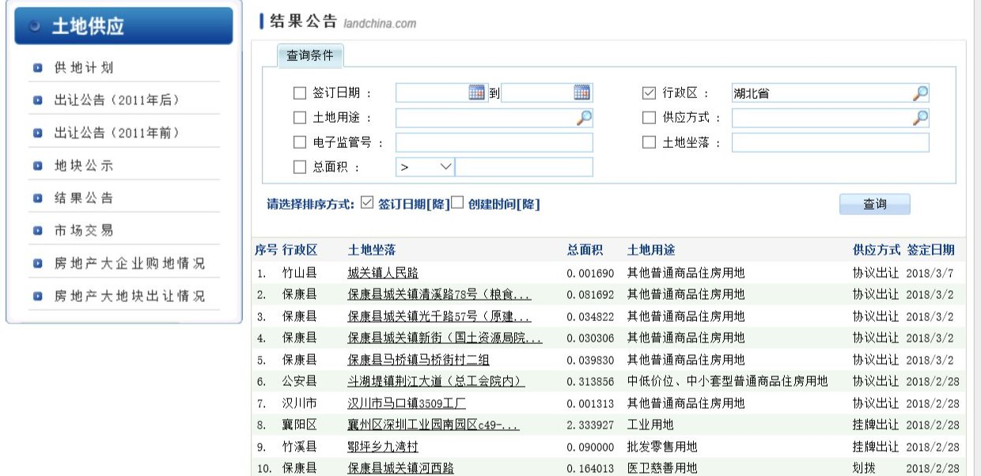
三是推进公共资源配置及重大建设项目批准和实施领域政府信息公开。印发了《湖北省国土资源系统推进公共资源配置及重大建设项目批准和实施领域政府信息公开实施方案》，要求全省自然资源系统推进公共资源配置决策、执行、管理、服务、结果全流程公开以及重大建设项目批准和实施领域政府信息公开，依法监督重大建设项目法人单位公开项目信息，扩大公众监督，增强公开实效，不断提高自然资源管理领域透明度，切实维护群众和企业合法权益。明确了自然资源系统需要重点公开的公共资源配置和重大建设项目信息内容和公开渠道、公开形式及公开时限。2018年度补充耕地指标交易共进行了3个批次，3个交易公告及3个交易结果公示均及时在省厅门户网站及省公共资源交易拍卖网上公开。2018年由于机构改革，涉及职能调整，暂未安排土地整治项目；另外，根据“放管服”改革要求，我厅已将地质灾害防治项目管理权限下放，我厅已督促各市（州）自然资源部门做好项目批准和实施领域政府信息公开；其他项目均按照政府采购相关要求，有关信息均在湖北政府采购网及时公开。
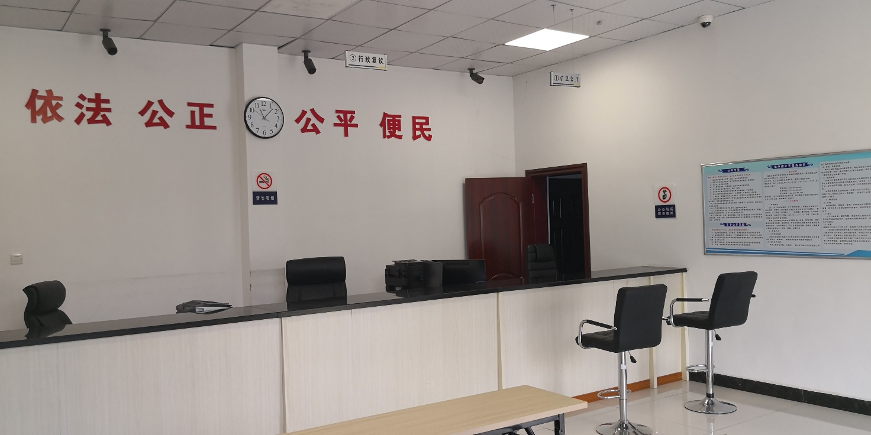
2．以提升政务服务水平为重点深化政务公开工作。
一是完善矿业权登记信息公开制度。加大矿业权审批结果公开力度，每月定期在厅门户网站公开矿业权登记情况，内容包括采矿权生产规模、矿区面积、探矿权勘查单位、勘查面积、有效期限等。对矿业权出让、转让等行政审批事项进行全程公开、公示。通过“湖北省矿产资源勘查开发公示服务系统”，向矿业权人、社会公众提供“开发利用和勘查工作方案公示”“矿业权价款评估公示”“年度信息填报和公示”“查询统计”“社会公众查询举报”“举报受理及核实查处成果公示”等功能。2018年公开矿业权审批信息158条，矿业权人勘查开采信息1932条。
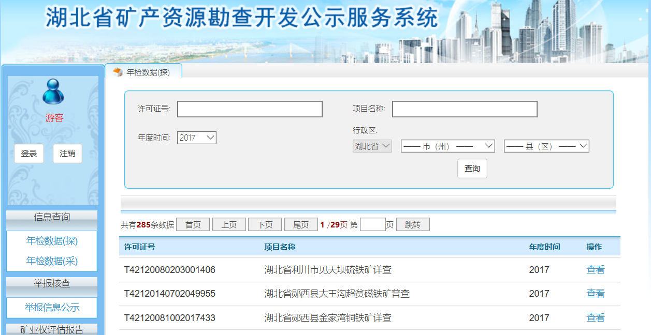
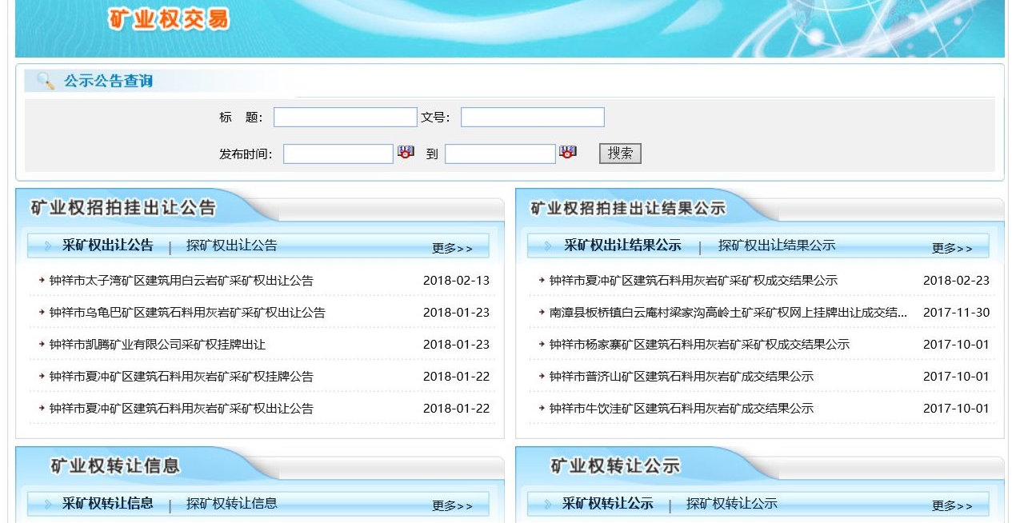
二是加强审批结果公开。及时在厅门户网站公开行政许可事项审批结果，方便群众查询。所有征地批文及相关材料5天之内推送至省征地信息公开平台；每月公示我省主要矿产品价格监测信息，每季度发布矿产资源储量评审备案信息。
三是加大数据共享开放力度。已向省直部门共享政务信息资源10万余条。在厅门户网站上设置数据开放专栏，开放共享地质资料验收信息、地图审核结果、涉密测绘成果管理人员信息、测绘质量检验结果信息、标准地图信息、地质灾害气象风险预警信息、地质灾害资质单位信息等。
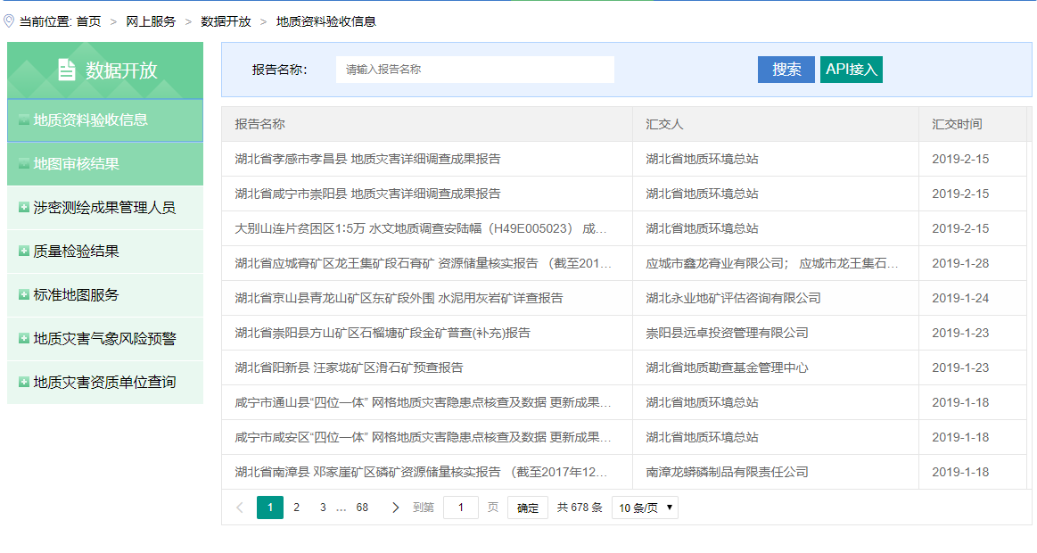
四是推进审批全流程公开。目前，我厅建设项目用地预审和建设项目压覆矿产资源审批事项已纳入省投资项目在线审批监管平台，实现全程在线办理，全流程监控。办事群众可通过该平台，实时查看各审批节点，了解审批全过程。同时，也可通过公开，促进各审批环节按时办结。其他行政许可事项及审批事项全部纳入省政务服务“一张网”，按照行政职权标准公开了服务指南和审批细则，且审批过程及结果均可在线查询。
3．以规范权力运行为落脚点深化政务公开工作。坚持依法行政，加大行政许可、行政处罚、行政备案等信息公开力度，积极推进行政权力公开透明运行。公开行政职权清单，建立权力清单制度，推进行政处罚信息公开，依法公开权力运行流程，畅通投诉举报渠道，接受社会公众监督。公开省厅权责清单、行政许可事项清单、公共服务事项清单，内容包括：事项编码、事项名称、子项名称、审批部门、设定依据、审批范围及条件、申请材料要求、办理流程、特别程序及期限、举报途径等内容。大力推进省政务服务“一张网”建设，不断完善和规范政务服务信息发布，“一张网”建设从年初省直单位排名38上升至第4。通过推进公共资源配置及重大建设项目批准和实施领域政府信息公开，来规范自然资源系统公共资源配置和重大建设项目相关行政行为，确保依法行政。
（二）不断加大政务公开工作推进力度。
1．加强组织领导。按照省委、省政府要求，我厅成立了政务公开和政务服务领导小组及办公室，由厅主要负责同志任组长，安排分管领导及处室专门负责政务公开和政府服务工作，确保政务公开各项工作得以有效协调推进和督促落实。厅党组专题会议研究部署政务公开工作，成立了政府信息公开工作办公室，抽调专人负责政府信息公开工作。召开厅务会，专题研究部署政务公开工作。
2．注重教育培训。年初制定全省自然资源系统依法行政培训计划，其中将政务公开作为一项重要培训内容。我厅于2018年11月21—22日在宜昌枝江市组织了全省自然资源系统的培训班，于12月7—8日在武汉组织召开了集中调研座谈会，邀请部法规司、省法院、省人民政府法制办领导专家以及资深律师就政府信息公开工作，对市、县自然资源部门的分管领导和相关工作人员共计500余人/次进行了授课培训。组织学习国家和省、部关于做好政府信息公开工作的各类文件规范，帮助广大干部职工掌握政府信息公开工作内容、要求和方法，明确公开范围、如何做好公开工作等。积极参加自然资源部组织的政务公开业务培训，及时了解、掌握最新的自然资源政务公开与舆情回应文件精神和工作要求。
3．狠抓工作落实。认真贯彻落实《省人民政府办公厅关于印发2018年政务公开和政务服务工作要点的通知》（鄂政办发〔2018〕31号）精神，抓紧工作任务落实。为推进我省自然资源政务公开工作，先后印发了《省国土资源厅关于印发全省国土资源系统推进重大建设项目批准和实施领域及公共资源配置领域政府信息公开实施方案的通知》（鄂土资函〔2018〕867号）、《省国土资源厅办公室关于印发湖北省国土资源厅政府信息公开基本目录（2018年本）的通知》（鄂土资办函〔2018〕113号），向省政府报送了公共资源配置领域政府信息主动公开目录，并积极与相关部门联系沟通，做好系统数据对接工作。结合“七五”普法中期督查工作，将政务公开作为督查的一项内容，对全省自然资源系统进行了全覆盖督查，针对政务公开的问题及时指出并予以纠正，加强对市县自然资源部门政务公开工作的指导。
（三）主动做好政策解读和回应关切工作。
1．积极开展政策解读工作。为积极宣传自然资源管理法律法规，方便地方政府和群众了解自然资源相关政策，我厅对新出台或修订完善的规范性文件以及政策措施，第一时间主动公开发布并进行详细解读。2018年制发的规范性文件均按照“三同步”要求办理，解读文件与规范性文件同步公开。高度重视舆论宣传，做好新闻发布工作。向省政府门户网站提供7篇重要政策解读材料，围绕自然资源领域的重点工作进行政策解读，公布工作进展情况。充分发挥门户网站舆论阵地做作用，及时发布自然资源管理工作情况，2018年共发布210篇稿件。
2．主动回应社会舆情关切。随着互联网技术的迅猛发展和信息传播方式的深刻变革，社会公众对政府工作知情、参与和监督的意识不断增强，准确及时回应社会关切，能有效避免公众产生误解或质疑，提升政府形象和公信力。大力加强舆情应对工作。针对群众关注的长江经济带生态保护，厅党组书记、厅长张猛以“为沿江矿山‘批绿’为绿色发展‘划线’”为主题参加在线访谈，针对全省不动产登记改革现状及相关热点问题，分管副厅长沈学军参加在线访谈积极回应关切。加强科普、普法宣传，针对群众迫切需要的地质灾害防灾减灾知识、不动产登记相关法律问题等，结合“世界地球日”“全国土地日”“国家宪法日”等活动，组织丰富的宣传活动，派发相关资料，宣传解读政策，达到普及相关知识的目的。
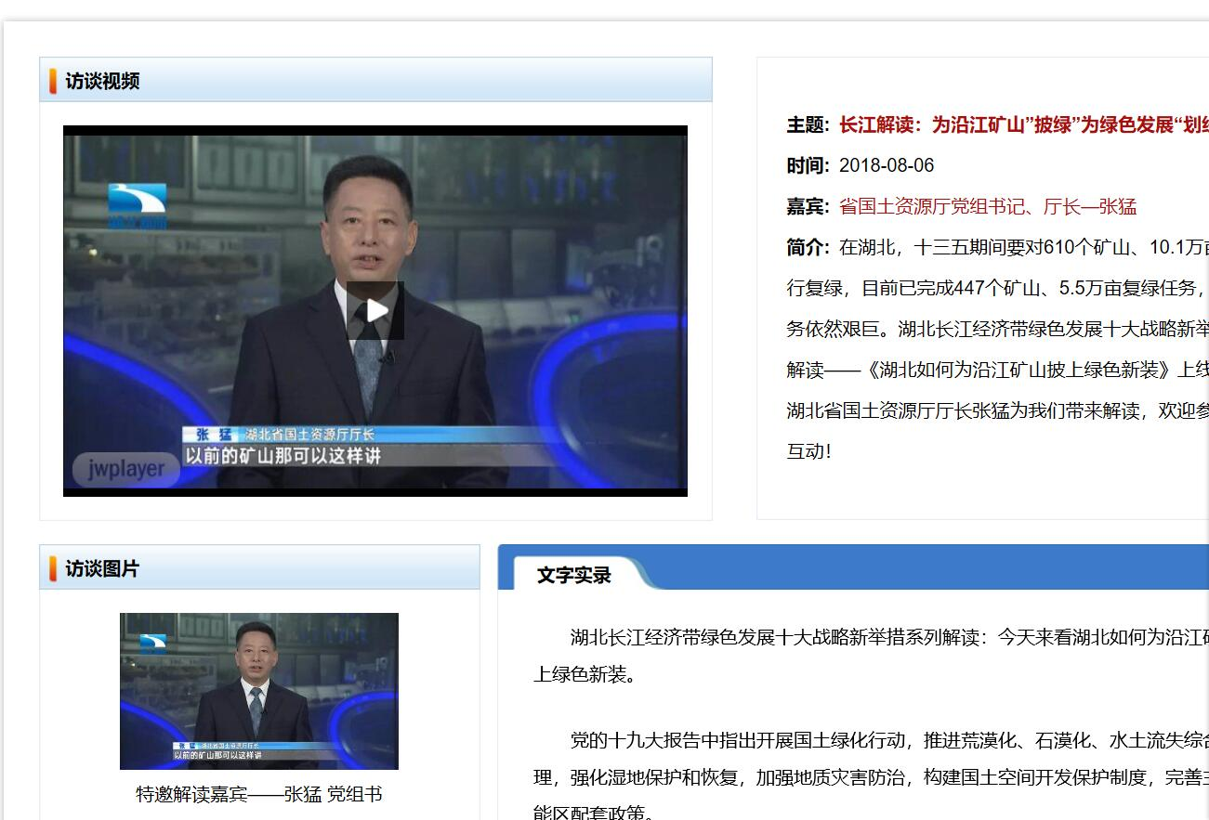
二、主动公开政府信息情况
2018年，我厅继续加强政府信息主动公开工作。修订发布了《湖北省国土资源厅政府信息公开基本目录（2018年本）》，通过改版厅门户网站，不断完善信息公开栏目，增强本级网站功能，增加网站手机版和场景式服务大厅，升级微信公众号，拓宽渠道，内容丰富程度和及时性均有提高。全年，通过厅门户网站主动公开信息9541条；通过政务微博发布信息15条，通过政务微信发布信息3125条。

三、依申请公开政府信息和不予公开政府信息情况
2018年，我厅共办理依申请公开信息745件，较上年增加121%，回复率达到100%，办结率100%。其中，现场申请190件，占申请总数的25.50%，与去年相比，占比减少22.24%；通过门户网站的信息公开系统和电子邮箱接收有效信息公开申请146件，占申请总数的19.60%；收到信函申请409件，占申请总数的54.90%，同比增加14.84%。网上申请、信函申请均在逐年增加，现场申请持续减少，表明政府信息公开工作越来越便利。在745份答复中，属于已主动公开范围的144件，同意公开答复的108件，同意部分公开答复的53件，不同意公开答复的24件，不属于本行政机关公开的198件，申请信息不存在的94件，告知作出更改补充的88件，告知通过其他途径办理的22件。

四、政府信息公开收费及减免情况
严格按照《财政部关于清理规范一批行政事业性收费有关政策的通知》（财税〔2017〕20号）要求，自2017年4月1日起，停征依申请提供政府公开信息收费。同时，自政府信息公开工作开展以来，我厅将政府信息公开工作的支出列入厅日常办公经费，未向公民、法人和其他组织收取费用。
五、因政府信息公开申请行政复议、提起行政诉讼情况
2018，我厅本级因政府信息公开被复议案件25其中，维持具体行政行为22，被依法纠错3件，其他情形0件），被依法纠错较上年减少1件，纠错率12%。
因政府信息公开被提起行政诉讼3件（其中，维持具体行政行为或者驳回原告诉讼请求3件，撤诉2件），较上年减少5件，没有被依法纠错案件。

六、政府信息公开工作存在的主要问题和改进措施
（一）主动公开力度有待继续加强。从实践来看，加强主动公开力度，尤其是针对公众关切的政府信息，将有效减少依申请公开量。2018年度答复属于已主动公开范围的有144件，较去年的12件大幅增多，但依然仅占答复总数的19.33%，还有很大提升空间。同时，将近20%的申请属于已经公开的范围，申请人却通过依申请形式获取相关政府信息，说明主动公开工作宣传力度和范围不够，尽管已经主动公开，但申请人不知道或不是很便捷获取。下一步，我厅将紧紧围绕社会关切，进一步加大政府信息公开力度，以更便捷、更有效、更大知悉范围公开政府信息，及时、主动公开相关政府信息，不断提高自然资源管理行政行为透明度，提升自然资源部门公信力。
（二）主动公开的方式单一。目前我厅主要通过门户网站公开发布政府信息，主动公开的政府信息中，超过98%是通过门户网站发布。对于目前群众喜闻乐见、更易于接受的新媒体使用较少，且数量少、内容单调，传播度较低。下一步，我厅将加大新媒体的应用，更加灵活、快速发布相关政府信息，同时要优化发布内容和界面，不断扩大传播度，让更多群众更方便更主动获取自然资源相关政府信息。
（三）依申请公开答复有待进一步规范。2018年度，我厅政府信息被复议纠错3件，尽管只占答复总数的0.4%，但占被复议的12%，表明答复质量有待进一步提高，依申请答复还需进一步规范。下一步，我厅将加强对工作人员的培训力度，同时加强对下级自然部门的指导，确保答复行为规范、统一。

